Тарахтушка (погремушка)
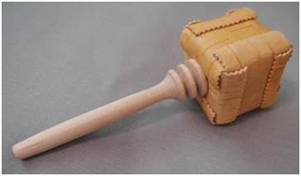
"Тарахтушка" - это простонародное название для погремушки, используемое на Руси. Погремушка - звуковая игрушка, предназначенная для младенцев и детей.
Это игрушка, обычно сделанная из дерева или березовой коры, с наполнителем (горох, камушки) для издавания звуков. Тарахтушки могли быть в виде шарика, коробочки или на ноже. Имела другие названия: "Побрякушки", "колотушки".

